**Наглядно-дидактическое пособие   
для подготовки дошкольников к обучению грамоте «Домики для звуков»**

Цель пособия: развитие фонетико-фонематического восприятия, формирование навыков звукового анализа и синтеза слов.  
Используя ПОСОБИЕ, логопеды решают сразу несколько задач:  
- оснащение педагогического процесса наглядным дидактическим материалом;  
- развитие фонетико-фонематического восприятия;- закрепление навыков звукового анализа и синтеза слов;  
- развитие мелкой моторики;

Новизна наглядно-дидактического пособия:

* в использовании дидактического материала на фронтальных, подгрупповых и индивидуальных занятиях;
* в самостоятельной установке детьми символов звуков, места звука в слове в специально отведённых ячейках;
* в возможности адаптировать учебный материал не только к определённому занятию, но и индивидуальным возможностям каждого ребёнка;
* в возможности проследить успехи и трудности каждого ребёнка.

Наглядно-дидактическое пособие «Домики для звуков» состоит из трёх частей:

Зажимы, состоящие из 3-х цветов( синий, красный, зеленый)- *используются как часть занятия при знакомстве детей с новым звуком для определения места звука в слове. Например: «В слове «окунь». Звук [О] первый, звук [О] – гласный*, *поэтому обозначается красным цветом*». *При дифференциации понятий «твердый» - «мягкий» согласный звук, один зажим лишний, дети подбирают к каждому слову соответствующий зажим.*

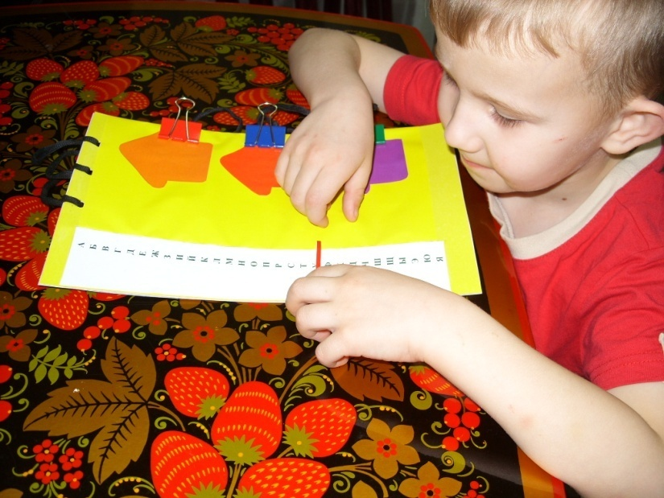

Звуковые домики, для определения места звука в слове. *На начальных этапах обучения детей я справа изобразила «домки для звуков» для того слова, которое подлежит звуковому анализу. Домики можно использовать как на занятиях в детском саду, так и дома. Также эти домики являются одной из форм наблюдения за уровнем усвоения материала.*

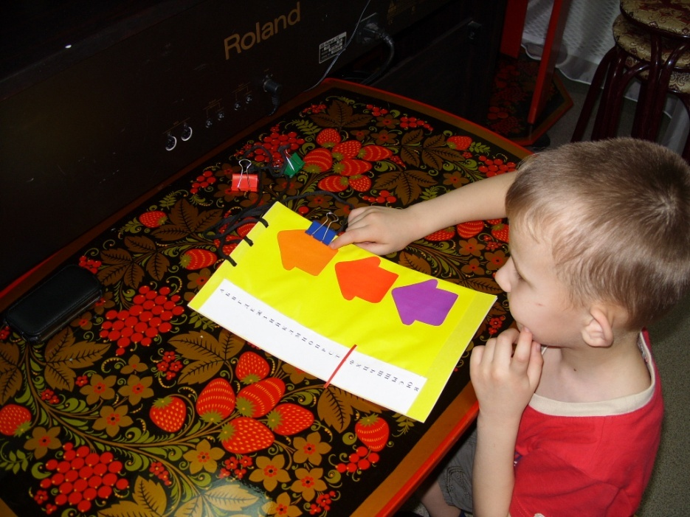

* Алфавит, для соотнесения звука с его графическим изображением.

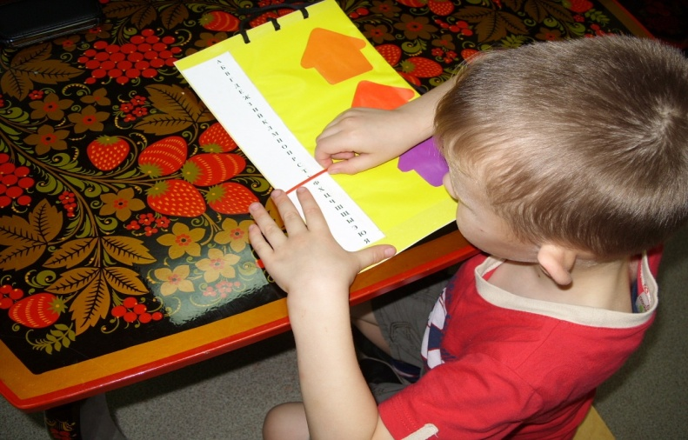

Работа с использованием наглядного пособия в практической работе с дошкольниками учит ребенка не только слышать, но и «видеть» звуки.

Это обеспечивает будущему первокласснику «успешный старт» для дальнейшего обучения, облегчая тем самым переход дошкольников к обучению в школе и, обеспечивают успешное усвоение ими учебного материала начальных классов.